Bloc de compétences 2 : Animer et dynamiser l’offre commerciale

-BC2-1 Élaborer et adapter en continu l’offre de produits et de services  -BC2-2 Organiser l’espace commercial  -BC2-3Développer les performances de l’espace commercial  -BC2-4 Concevoir et mettre en place la communication commerciale  BC2-5 Évaluer l’action commerciale | - BC21-1 Analyse du marché  -BC21-2 construire et adapter l’offre de l’UC en fonction des caractéristiques de l’UC  BC21-3 construire et adapter l’offre de l’UC en fonction de la politique commerciale de l’enseigne

BC21-1 ANALYSE DU MARCHE

3- Analyse de l’offre
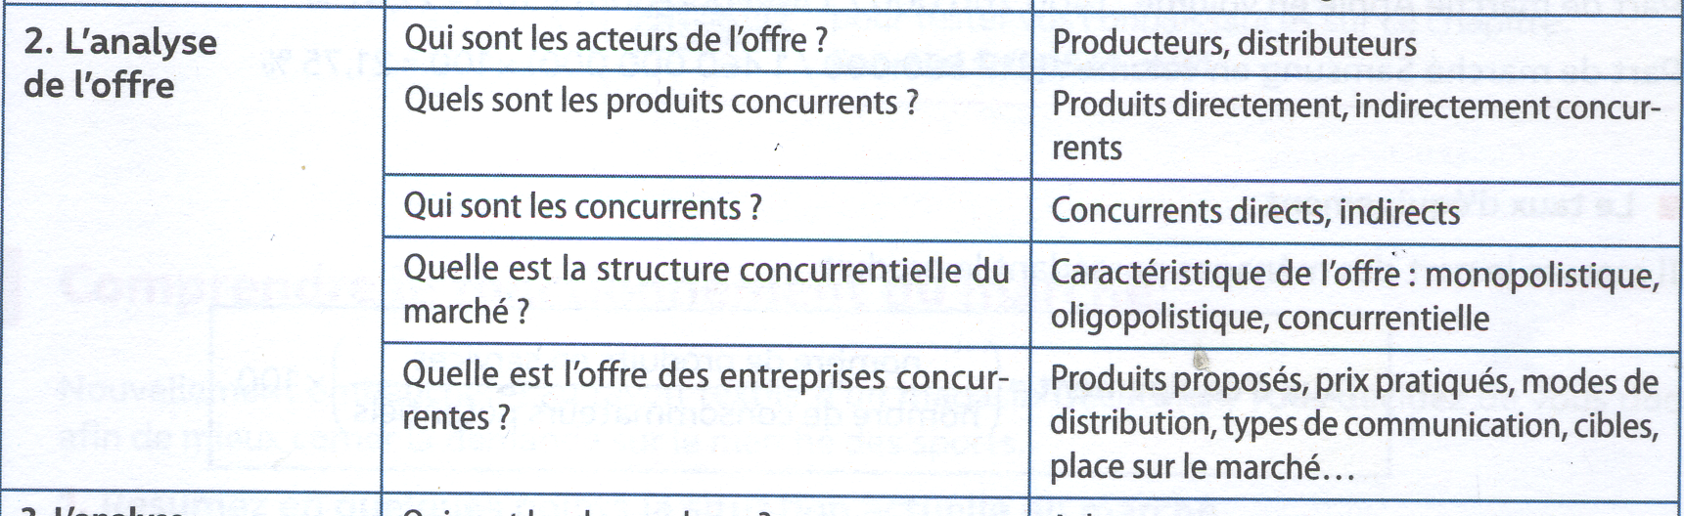
Offre = les concurrents + la distribution
Objectifs : points forts et points faibles de notre UC.
1 La collecte des informations
1-1 les prérequis
- Supports : KEPNER ou HYIEROGLYPHE
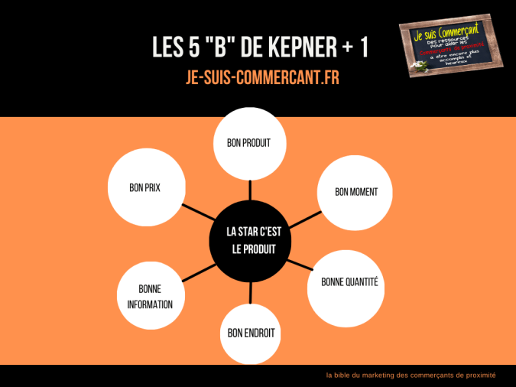

- Supports : HYIEROGLYPHE


Product : assortiment (profondeur, largeur) et services associés +(concept, qualité, marque, emballage…)
Price : différenciation des prix, échelles des prix, yield management
Placement : plan de masse, marchandisage + les différentes méthodes de vente + les canaux de distribution (omnicanal)
Promotion : communication externe (Mass médias et hors média), communication interne (ALV, PLV, ILV)

Le manageur : stimulation, organisation, évaluation, contrôle, coaching,plannings…

Le personnel : motivation, formation, compétences

Le client actuel et la GRC : (collecte, stockage, segmentation, ciblage, PAC). Motivations, Freins. Indicateurs commerciaux (panier, fréquence, ….)

Les environnements (démographique, économiques, sociologiques, technologique, législatif) : menaces et opportunités

La concurrence locale : menaces et opportunités

Synthèse de ces constats en 3 parties : Mercatique, Management et Gestion

1-2 La conception d’une grille
COMMENT CONCEVOIR UNE ETUDE DE LA CONCURRENCE.pdf (alain-moroni.fr)
- Comment évaluer un critère ?
Il existe 2 solutions : échelles de questions à réponses binaires ou tableau de correspondance pour questions à échelle

1-3 identification des concurrents
Il faut se référer à l‘analyse de la zone de chalandise et choisir 2 à 3 concurrents présents DANS notre ZDC

2 Traitement des données
Sous Excel faire un tableau et agréger pour chaque bloc le total
Exemple : d’après Imène Mézioud BTS MCO 2023
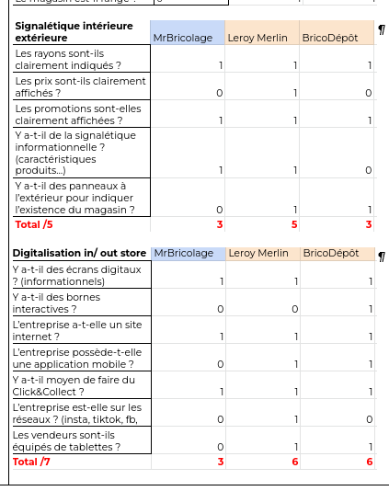

Il sera parfois nécessaire de ramener toutes les notes sur 5, ou sur 10
Blocs NOTE SUR 5 | Mr B | LM | BD
Signalétique
Digitalisation

Faire un diagramme RADAR (à partir des 2 blocs vus en exercice)

3° Analyse

4° Préconisations
4-1 : préconisations mercatiques
4-2 Préconisations méthodologiques
- Insertions de coefficients « d’importance »

Ressources :
CRA concurrence stokomani.pdf (alain-moroni.fr)
COMMENT CONCEVOIR UNE OPERATION CLIENT OU VISITE MYSTERE.pdf (alain-moroni.fr)
CRA CONCURRENCE LISA RICHARD.pdf (alain-moroni.fr)

BC211-6 Les nouvelles orientations du marché
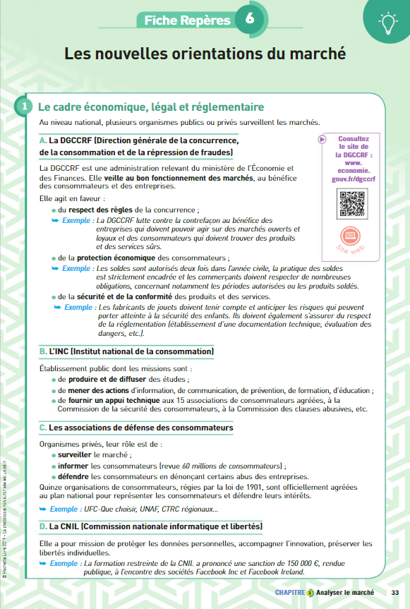

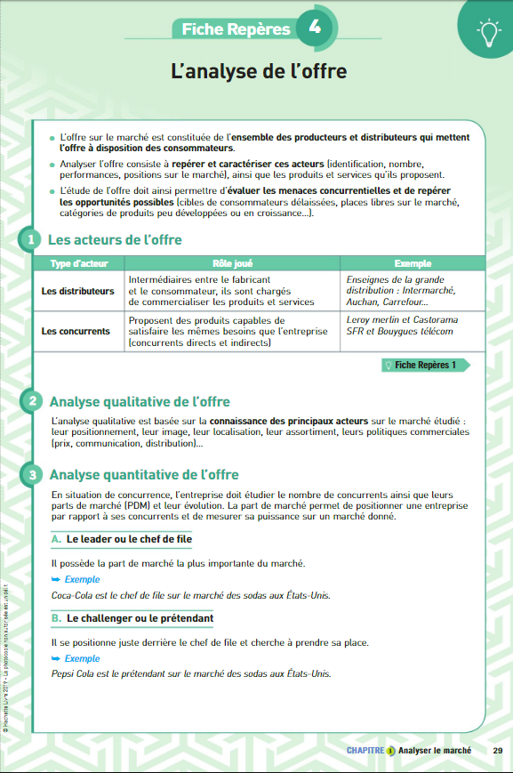
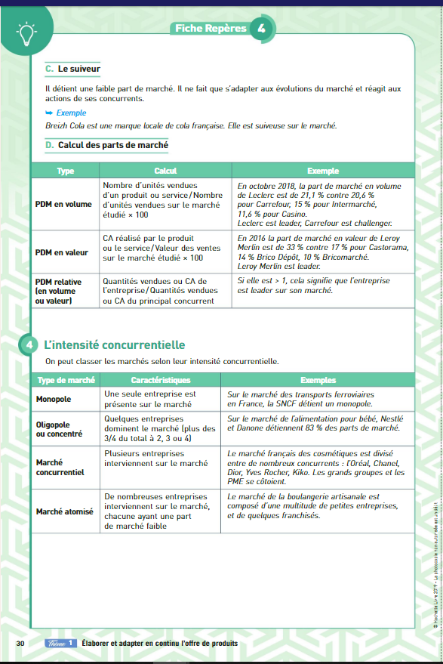

Etude de la concurrence
Quelles sont les pratiques de la concurrence ?

Quels sont les facteurs différenciateurs de vos concurrents ?

Comment vous situez-vous par rapport à vos concurrents ?

Pour répondre à ces questions le client mystère est une précieuse source d’informations, par téléphone, comme en visite dans un point de vente. L’objectif est alors de comparer sur les mêmes critères vos meilleurs concurrents et vos propres services.

​

Pour progresser, rien ne vaut une comparaison aux meilleurs. Qu'ont-ils de plus que vous, ces concurrents qui font mieux que vous ? Pour ne pas s’arrêter aux idées reçues, le client mystère en mode benchmark est une opportunité de veiller sur la concurrence de manière objective

- grille évaluation de la concurrence
- indicateur sur la concurrence : AXESPORT CAUSSADE https://www.societe.com/societe/axesport-812309235.html

